Microsoft Access. Основные приемы работы с данными.
Задание: Создание базы данных. Знакомство с основными объектами базы данных. Создание и заполнение таблицы. Режимы представления таблицы. Типы данных. Маска ввода. Изменение структуры таблицы в режиме конструктора.
Создание базы данных
- Заранее создайте каталог (папку) с названием BAZA.
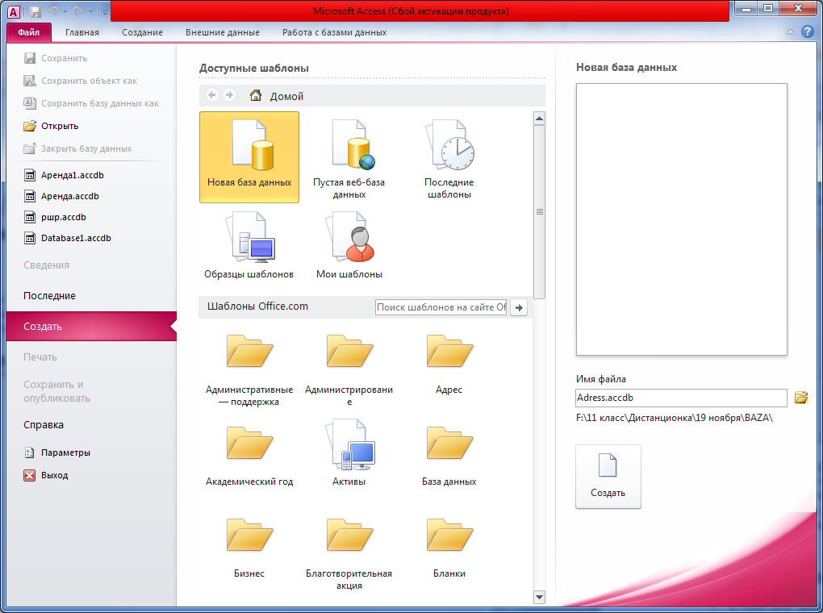
- Запустите Microsoft Access
- Нажмите кнопку Создать базу данных на панели инструментов или в меню Файл – Создать. Будет открыто окно диалога Создание базы данных, в которое следует ввести имя базы, например Adress и выбрать каталог BAZA. В результате вы увидите окно базы данных.
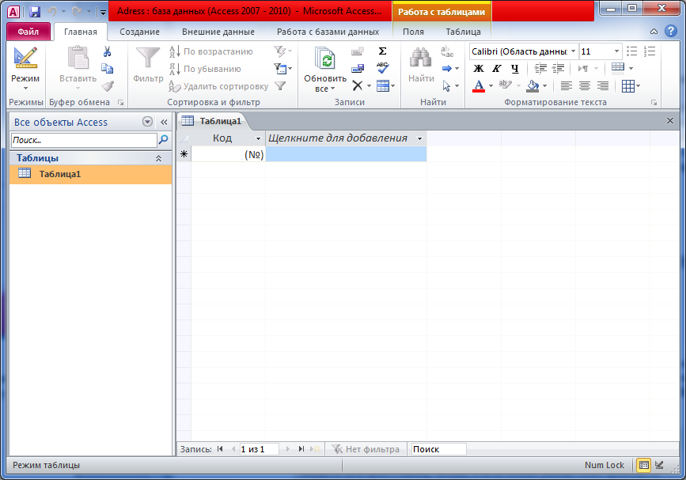
Создание таблицы
Далее необходимо перейти в режим Конструктор и создать структуру первой таблицы базы данных. Для этого необходимо щелкнуть на пиктограмме Вид и выбрать режим Конструктор.
.
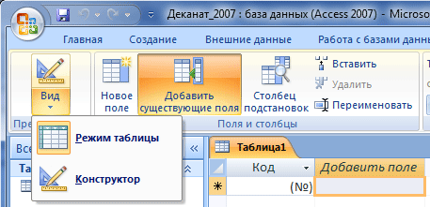
Рис. 2.
Откроется окно Сохранение, в котором надо указать имя «Адреса» и нажать кнопку ОК.
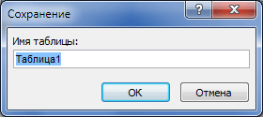
Рис. 3.
Откроется таблица «Адреса» в режиме Конструктор
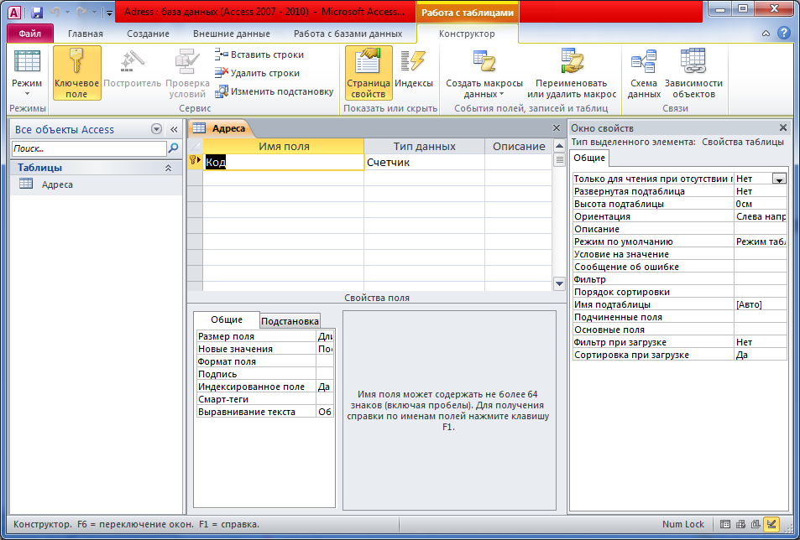
Создаем структуру таблицы «Адреса». В первую строку колонки "Имя поля" вводим код получателя (Адресат) и нажимаем клавишу Enter. Курсор переместится в колонку Тип данных. Access по умолчанию назначает тип данных - Счетчик. Нажимаем клавишу Enter, при этом курсор переместится в колонку Описание, при необходимости вводим описание данных.
Первой строке таблицы (поле Адресат) Access по умолчанию назначает поле первичного ключа. Для первичного ключа в свойствах поля устанавливается значение Индексированного поля: Да (Совпадения не допускаются). Далее заполняем вторую строку (второе поле таблицы), Имя поля – «Фамилия», Тип данных - текстовый. Третья строка: Имя поля – «Имя», Тип данных – текстовый, четвертая строка: Имя поля – «Адрес» Тип данных – текстовый, пятая строка: Имя поля – «Домашний телефон», Тип данных – текстовый, и шестая строка Имя поля – «СотовыйТелефон», Тип данных - текстовый.
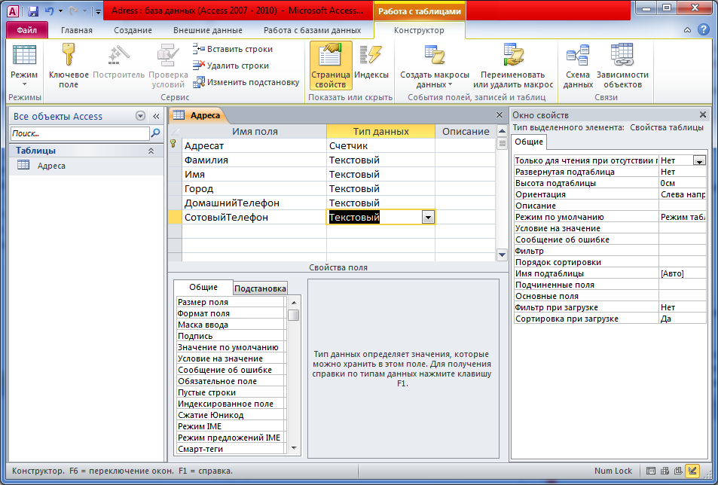
Заполнение таблицы
В процессе создания таблицы, вы встретились с понятием ключа.
Первичный ключ (в последующем будем называть просто ключом) – одно или несколько полей, совокупность которых однозначно определяет любую запись таблицы.
В нашем варианте ключевым является поле Адресат. В таблице видно, что это поле – счетчик, т.е. нумерует записи в порядке ввода. Заполнять поле Адресат не нужно, счетчик срабатывает автоматически, как только заполнена хоть одна ячейка строки таблицы.
Заполните только поля Фамилия и Имя, остальные поля оставьте незаполненными.
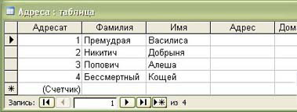
Любая таблица Microsoft Access может быть представлена в двух режимах:
- режиме таблицы, предназначенном для ввода данных, их просмотра и редактирования;
- режиме конструктора, предназначенном для создания и изменения таблицы.
Если внимательно рассмотреть содержимое ячейки, то можно увидеть некоторую разметку — маску ввода.
Маска ввода — это шаблон, позволяющий вводить в поле значения, имеющие одинаковый формат. Маска ввода автоматически изображает в поле постоянные символы. При вводе данных в поле нет необходимости набирать эти постоянные символы, даже если они должны быть включены в значение поля; достаточно заполнить пустые позиции в маске ввода. Кроме того, Microsoft Access не позволит ввести в поле значения, не вписывающиеся в определенную для этого поля маску ввода.
Для того, чтобы изменить маску ввода для телефона, следует переключиться в режим конструктора таблицы. Это можно сделать, выбрав команду Конструктор меню Вид или при помощи кнопки панели инструментов.
Окно конструктора содержит таблицу, в первом столбце которой перечислены поля, а во втором типы данных (форматы).
- Зададим маску ввода для полей Домашний телефон и Сотовый телефон. Установите текстовый курсор в имя поля Домашний телефон в нижнем поле Общие напротив Маски ввода и создайте шаблон в окне Создание масок ввода щелкните Cписок введите в поле Описание – Номер телефона, Маска ввода – 0-00-00, Заполнитель - *, Образцы данных – 2-66-34 и щелкните по кнопке Вперед на 1 запись . Создайте маску ввода для номера сотового телефона: Описание – Номер телефона, Маска ввода – 000-000-00-00, Образец данных – 902-567-37-58 щелчок по и Закрыть.
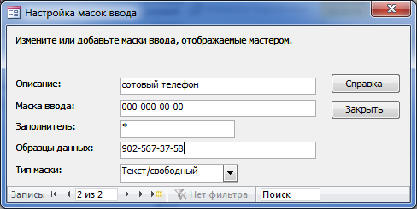
- В окне Создание масок ввода щелкните по полю Номер телефона 2-66-34 – Далее – Готово.
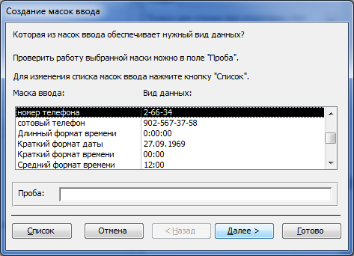
- Щелкнув по строке Конструктора Сотовый телефон, измените для него маску ввода на десятизначный номер из созданного вами шаблона. Перейдите из режима Конструктора в режим Таблицы, для этого выполните команду Вид – Таблица или нажмите кнопку на панели инструментов. На вопрос о сохранении таблицы отвечайте Да. Далее заполнение номеров телефонов заключается в вводе в каждую ячейку цифр, перемещая курсор из ячейки в ячейку.
- Вернитесь в таблицу и заполните поле Адрес. Введите данные в поле Адрес. Измените ширину столбцов таблицы по аналогии с электронными таблицами. Приблизительный вид таблица показан на рисунке ниже.
- Попробуйте заполнить поле Телефон.
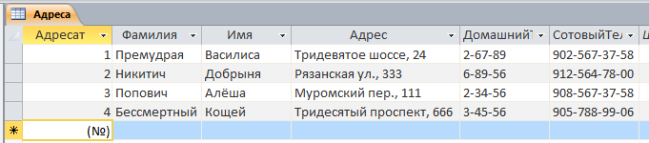
Перечень литературы:

Сурядный, А. С. Microsoft Access 2010. Лучший самоучитель / А.С. Сурядный. - М.: Астрель, ВКТ, 2012. - 448 c
Ю. Б. Бекаревич, Н. В. Пушкина., БХВ-Петербург, 2011, 432 с. Самоучитель Access.

